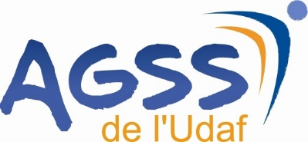

Association Reconnue d’Intérêt Général, L’AGSS de l’UDAF gère sur le Département du Nord quatre pôles d’activités : Protection de l’enfance, MJPM, Contentieux familial et Solidarité.

Elle recherche pour sa **Direction Générale** à Lille,

**Un(e) Assistant(e ) Administratif(ve).** *dans le cadre d’un contrat à durée déterminée (6 mois) à temps complet.*

# MISSIONS

Le poste est composé de 2 volets :

* Le 1er est à créer et développer : il apporte un soutien administratif aux directrices de pôles et aux cadres de la direction générale : Assurer les tâches administratives courantes, rédiger et mettre en forme des courriers, documents, établir des devis, participer à des dépôts d’appels à projet, montage de dossiers…, ainsi qu’à l’organisation d’évènements et de formations (portes ouvertes…)
* Le second volet comporte des missions traditionnelles dévolues à la fonction accueil/secrétariat de la DG, en binôme avec une collègue :   
  - Accueillir, répondre aux demandes et orienter les visiteurs, usagers et professionnels avec courtoisie et efficacité sur site comme au téléphone, ainsi que gérer les plannings de réservation de salle  
  - Collecter et ventiler le courrier  
  - Assurer toutes les tâches administratives courantes ainsi que la commande des fournitures de bureau

# COMPÉTENCES

* Maîtrise parfaite de l'informatique et des outils bureautiques et de graphisme
* Aisance dans la communication écrite et téléphonique
* Qualités d’organisation et capacité à travailler avec plusieurs interlocuteurs
* Appétence pour le travail en équipe et intérêt pour les activités exercées par l’AGSS facilitant l’intégration dans un environnement diversifié

## Votre niveau de formation ainsi que votre expérience vous permettent d’être opérationnel(le) rapidement.

Rémunération et reprise d'ancienneté en fonction de la CCN66.

**Poste à pourvoir le 22 septembre 2025.**

Candidature (lettre de motivation manuscrite et CV) à adresser à l’AGSS de l’UDAF, 144 rue du Molinel BP 32003 59011 Lille cedex, à l’attention de Madame Nadia HAYART à [nhayart@agss.fr](mailto:nhayart@agss.fr) pour le 8 septembre 2025 au plus tard.